Қазақ тілі пәні бойынша 6 сынып оқушысының өзіндік жұмысының жоспары
Тоқсан І
Сабақтың нөмері: 17 Күні: 28.09.2020
Сабақтың тақырыбы: Жайлаудың ауасы таза/ Воздух пастбища чистый
Мақсаты: 6.5.2.1. –тыңдалған мәтіннің негізгі мазмұнын түсіну, негізгі және қосымша ақпаратты анықтау, 6.5.1.2. – лексикалық мағынасы жағынан заттың сипатын ,көлемін, салмағын, аумағын білдіретін сын есімдерді ажырата білу, жазба, ауызша, жұмыстарда қолдану Сілтеме: эл. оқулық OPIQ.KZ, 9сынып қазақ тілі, « Көкжиек- Горизонт»
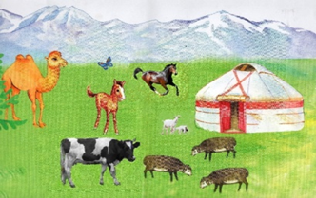 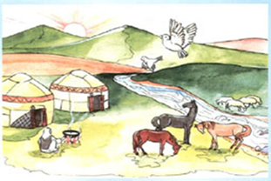 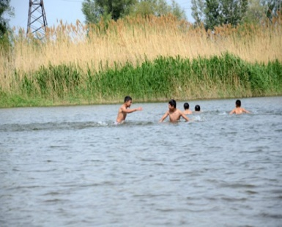 10-тапсырма. 29 бет. Мұғалім ұсынған пейзажға қарап, табиғатты суреттеп жаз. 10 сөйлем. Посмотрите на пейзаж предложенный учителем и напишите 10 предложений, описывающих природу. Үлгі/Образец: Бұл — жайлау. Мен жазда жайлауға бардым. Жайлаудың ауасы таза. 5 ұпай/балл Дескриптор: Мәтіндегі ақпараттармен шағын мәтін құрастыра алады. Ойын мазмұнды жеткізеді. Орфографиялық нормаға сай жазады
6- тапсырма. Берілген сөздерді жекеше, көпше түрде жікте: «Көре», «бара», «шомыл» Разделите данные слова на единственное и множественное число. Үлгі/Образец: жекеше: 1-жақ Мен бара+мын көпше: 1-жақ Біз бара+мыз 5 ұпай/балл
2-жақ Сен ... 2-жақ Сендер ...
Сіз ... Сіздер ....
3-жақ Ол ... 3-жақ Олар ..... Дескриптор: Жіктік жалғаудың жекеше түрінде жіктей алады. Жіктік жалғаудың көпше түрінде жіктей алады. Орфографиялық нормада жазады.
Қыркүйектің жиырма сегізі, дүйсенбі.
Сынып жұмысы
Жайлаудың ауасы таза /Выполнять задания в тетради!/

- Балалар, орындаған тапсырмаларыңызды мұғаліміңіздің Edu mark немесе Google Classroom мобильді қосымшасына жіберіңіздер! Сәттілік тілеймін!

